COM FER PAPER RECICLAT
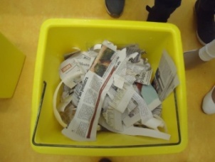
- ESTRIPA PAPER DE DIARI AMB TIRES

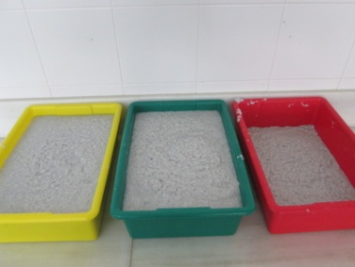
- OMPLA UN GIBRELL D’AIGUA I POSAR ELS TROSSETS DE PAPER DE DIARI PETITS A DINS
- BARREJAR ELS TROSSETS DE PAPERS AMB L’AIGUA. DEIXAR EL PAPER EN REMULL DURANTS DOS O TRES DIES.
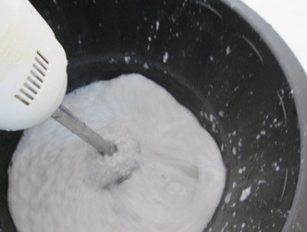
- COL·LOCAR LA PASTA EN UN RECIPENT GRAN, I TRITUREM ELS PAPERS AMB UNA BATIDORA DOMÈSTICA(REVISIÓ DE L’ADLUT)

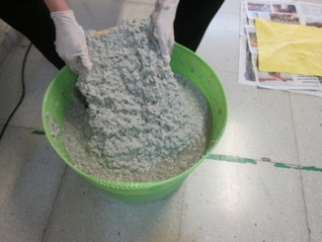
- RECULL LA PASTA AMB UN SEDÀS RECTANGULAR

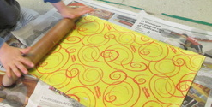
- TREU LA PASTA DEL SEDÀS I POSAR-LA A SOBRE AL BAIETA. I POSEM UN ALTRA BAIETA A SOBRE.
- PREMSA EL PAPER AMB UN CORRÓ
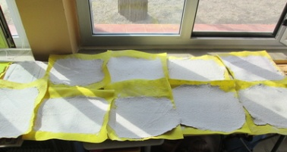
- DEIXA ASSECAR EL PAPER DURANT UN PARELL DE DIES.

JA TENS EL PAPER FET, I POTS DECORAR-LO COM VULGUIS.

